# Python opencv 图像强化

需要处理的图片类型：曝光或昏暗图片，模糊图片 玻璃后的人像图片(未测试)未设置该方案

处理方案有 输出彩色图片处理方案，灰度图图片处理方案

输出彩色图片类型处理方案如下

方案1 用灰度通道代替转换后的Y通道后再合并

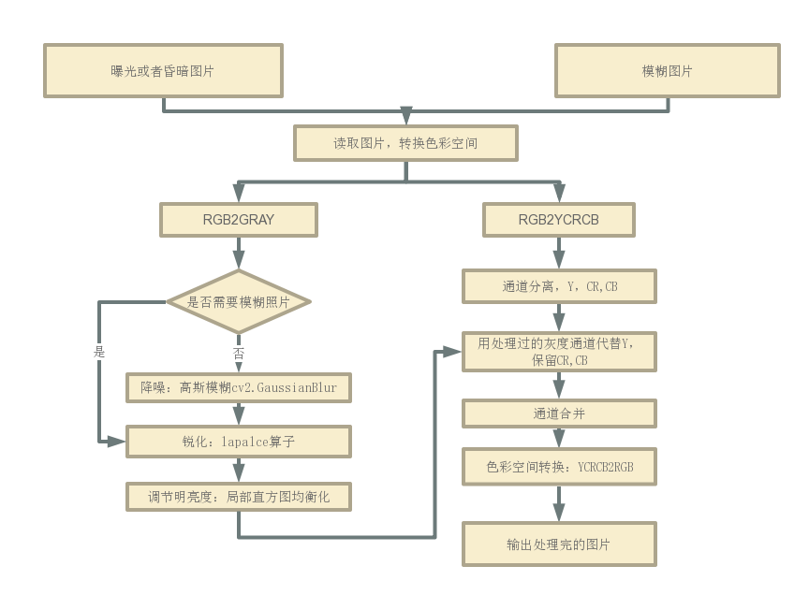

方案2对转换后的Y通道进行处理后再合并颜色通道

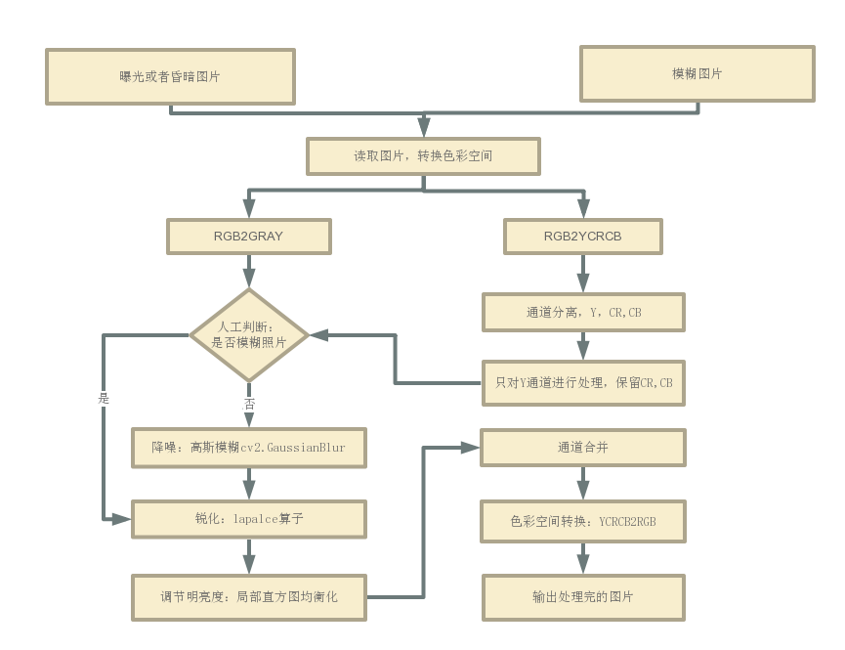

输出灰度图处理方案如下：

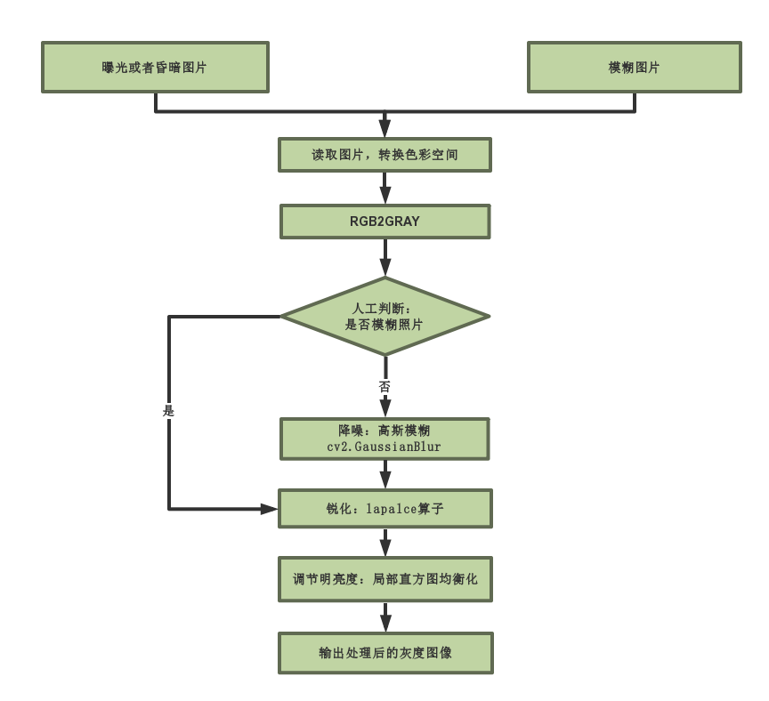

关于局部直方图均衡化

https://en.wikipedia.org/wiki/Adaptive_histogram_equalization#Contrast_Limited_AHE

自适应直方图均衡化（AHE）通过利用从邻域区域导出的变换函数变换每个像素来改进。它最初开发用于飞机驾驶舱显示器。[[2]中](https://en.wikipedia.org/wiki/Adaptive_histogram_equalization#cite_note-klw74-1)引用的[[1]](https://en.wikipedia.org/wiki/Adaptive_histogram_equalization#cite_note-hummel77-2) 在其最简单的形式中，每个像素基于像素周围的正方形的直方图进行变换，如下图所示。从直方图推导变换函数与普通[直方图均衡](https://en.wikipedia.org/wiki/Histogram_equalization)完全相同：变换函数与邻域中像素值的[累积分布函数](https://en.wikipedia.org/wiki/Cumulative_distribution_function)（CDF）成比例。

[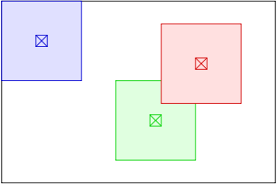](https://en.wikipedia.org/wiki/File:AHE-neighbourhoods.svg)

必须特别对待图像边界附近的像素，因为它们的邻域不会完全位于图像内。这适用于例如图中蓝色像素左侧或上方的像素。这可以通过相对于图像边界镜像像素线和列来扩展图像来解决。简单地复制边界上的像素线是不合适的，因为它会导致高度锐化的邻域直方图。

普通AHE倾向于过度简化图像的近恒定区域中的对比度，因为这些区域中的直方图是高度集中的。结果，AHE可能导致噪声在近恒定区域被放大。Contrast Limited AHE（CLAHE）是自适应直方图均衡的变体，其中对比度放大是有限的，以便减少噪声放大的这个问题。[[3]](https://en.wikipedia.org/wiki/Adaptive_histogram_equalization#cite_note-clahe87-3)

在CLAHE中，给定像素值附近的对比度放大由变换函数的斜率给出。这与邻域[累积分布函数](https://en.wikipedia.org/wiki/Cumulative_distribution_function)（CDF）的斜率成比例，因此与该像素值处的直方图的值成比例。CLAHE通过在计算CDF之前将直方图剪切为预定值来限制放大。这限制了CDF的斜率，因此也限制了变换函数的斜率。剪裁直方图的值，即所谓的剪辑限制，取决于直方图的归一化，从而取决于邻域的大小。常用值将得到的放大率限制在3到4之间。

有利的是不丢弃超出剪辑限制的直方图部分，而是在所有直方图区间中均等地重新分配它。[[3]](https://en.wikipedia.org/wiki/Adaptive_histogram_equalization#cite_note-clahe87-3)

[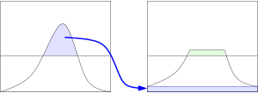](https://en.wikipedia.org/wiki/File:Clahe-redist.svg)

重新分配将再次推动一些区域超过剪辑限制（图中阴影区域为绿色），导致有效剪辑限制大于规定限制，其精确值取决于图像。如果这是不希望的，则可以递归地重复再分配过程，直到过量可忽略不计。